**Minister van Nieuwenhuizen (IenW) opent de eerste elektrische vliegschool van Europa: E-Flight Academy**

**Op 5 juli 2021 opende minister van Infrastructuur en Waterstaat Cora van Nieuwenhuizen in Teuge de eerste elektrische vliegschool van Europa: E-Flight Academy. De bewindsvrouw opende de school door een laadkabel van een volledig elektrisch vliegtuig te ontkoppelen. En maakte vervolgens ook zelf een emissieloze vlucht van ruim 40 minuten.**

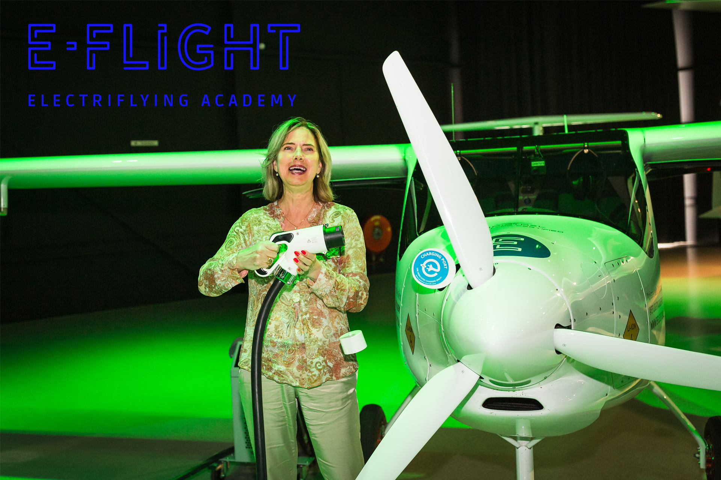

**Belangrijke stap**

Na aankomst op luchthaven Teuge gaf de minister een toespraak waarin ze benadrukte dat de komst van E-Flight Academy een belangrijke stap is voor duurzame luchtvaart. Evert-Jan Feld (medeoprichter en hoofd training E-Flight):

*“Een koerswijziging aanbrengen in de luchtvaart is een gigantische operatie. Maar E-Flight Academy laat zien dat het een kwestie van doen is. We zetten hoog in en we hopen hiermee iedereen in de kleine en middelgrote luchtvaart te inspireren.”*

**Doel overheid: Emissie halveren**

De Nederlandse overheid heeft grote ambities als het gaat om verduurzaming van de luchtvaart. De CO2-uitstoot van binnenlandse vluchten -waar ook vliegscholen onder vallen- moet in 2030 49% gereduceerd zijn ten opzichte van 1990. Bij vertrekkende vliegtuigen vanuit Nederland moet de uitstoot in 2030 terug zijn op het niveau van 2005. En in 2050 gehalveerd zijn ten opzicht van 2005.

**Elke elektrische vlucht heeft onderzoekswaarde**

Onderzoek naar en inzet van duurzame brandstoffen en technologische innovaties worden gezien als de belangrijkste maatregelen om de ambitieuze doelen te halen. In lijn met deze ambitie liet de minister weten blij te zijn met E-Flight Academy als particulier initiatief.,,

*De luchtvaartsector staat voor een belangrijke opgave. We moeten alle mogelijkheden voor verduurzaming gebruiken. Innovaties spelen hierin een belangrijke rol. Nederland wil in 2030 de eerste commerciële hybride elektrische toestellen voor 20 tot 50 passagiers in gebruik hebben. In de ontwikkeling hier naartoe heeft elke elektrische vlucht die nu wordt gemaakt onderzoekswaarde.’’*

**Elektrisch vliegen: hoe werkt het?**

De volledig elektrische vliegtuigen bij E-Flight hebben een batterijcapaciteit waarmee 50 minuten gevlogen kan worden. Exact de tijd van een gemiddelde lesvlucht. Het laden is vergelijkbaar met een elektrische auto. Binnen een uur aan het oplaadstation zijn de vliegtuigen weer 100% geladen. Naar verwachting zal de laadsnelheid en batterijcapaciteit de komende jaren sterk verbeteren.

**Een vliegende start!**

Na de lancering van de website

[www.eflight.nl](http://www.eflight.nl/)

begin mei, werden er binnen één uur al 5 proeflessen geboekt. Sindsdien groeit de gloednieuwe vliegschool elke dag en is de belangstelling uit verschillende hoeken enorm. Beginnende en ervaren piloten kunnen bij E-Flight Academy terecht voor een proefles, het behalen of omzetten van een brevet en het emissievrij opdoen van praktijkervaring. E-Flight Academy verwacht het komende jaar 1000 uur elektrisch te gaan vliegen. Het is daarmee de eerste organisatie in Nederland die op deze schaal elektrisch vliegen inzet.

De Academy is enkel het begin van E-Flight. Achter E-Flight zit een team van ervaren ondernemers en bekende namen uit de vliegwereld. De plannen van de vliegschool reiken namelijk veel verder. Matthijs Collard, ondernemer en medeoprichter van E-Flight Academy:

*“Dat we in 2021 al de beschikking hebben over emissievrije en veel stillere toestellen voor het opleiden van piloten is een fantastische eerste stap. Maar de missie van E-Flight gaat veel verder. Wij vinden dat uiteindelijk iedereen elektrisch moet gaan vliegen waar dat kan. De kennis en ervaring die wij nu opdoen, heeft de sector straks nodig om met grotere elektrische toestellen passagiers te kunnen vervoeren. Met E-Flight gaan we er alles aan doen om iedereen maximaal te voeden en te inspireren om de duurzame verandering te versnellen.”*

*(Fotografie opening: Mariëlle Schiphorst-Dolman - Vormbeeldig)*

**Over: E-Flight Academy**

E-Flight is een Nederlandse startup en lanceerde in mei dit jaar de eerste elektrische vliegschool van Europa: E-Flight Academy. Beginnende en ervaren piloten kunnen bij E-Flight Academy terecht voor een proefles, het behalen of omzetten van een brevet en het emissievrij opdoen van praktijkervaring. E-Flight Academy verwacht het komende jaar 1000 uur elektrisch te gaan vliegen. Het is daarmee de eerste organisatie in Nederland die op deze schaal elektrisch vliegen inzet.<br />
<br />
Achter E-Flight zit een team van ervaren ondernemers en bekende namen uit de vliegwereld. De plannen van de vliegschool reiken namelijk veel verder. De komende jaren gaat E-Flight er alles aan doen om iedereen in en rondom de luchtvaart maximaal te voeden en te inspireren om de duurzame verandering te versnellen.

**Newsroom**

Bekijk het volledige persbericht inclusief meer foto's en video's in onze Newsroom.

[Bekijk het volledige persbericht](https://e-flight-academy.presscloud.ai/pers/minister-van-nieuwenhuizen-ienw-opent-de-eerste-elektrische-vliegschool-van-europa-e-flight-academy)

[Bekijk alle voorgaande persberichten](https://e-flight-academy.presscloud.ai)

**Contact informatie**

Naam: Matthijs Collard

Functie: Co-founder

E-mail: matthijs@eflight.nl

Telefoon: 0628126697